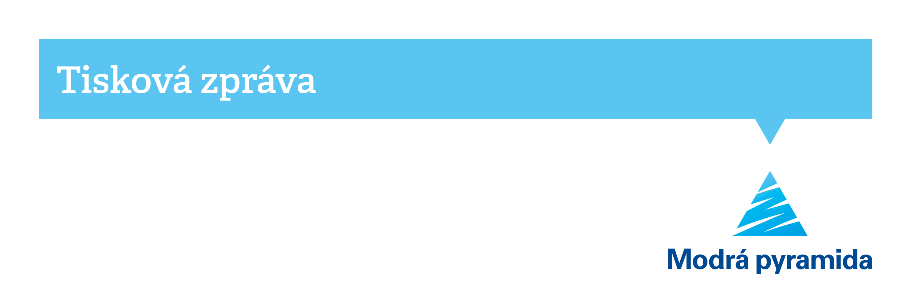Novinka od Modré: Stavební spoření pro bytová družstva a SVJ

*V Praze dne 19. října 2022* **Modrá pyramida nabízí možnost uzavřít stavební spoření nejen jednotlivcům, ale nově také bytovým družstvům a společenstvím vlastníků jednotek. Ta tak mohou bezpečně uložit své peníze a získat zvýhodněný úrok až 4 % p. a. Modrá pyramida nabízí sjednání a založení spoření zcela zdarma, přičemž zájemci mají k dispozici na výběr ze dvou variant.**

Klasické stavební spoření je stálicí na trhu spořicích produktů. V České republice patří mezi nejoblíbenější možnosti ukládání a zhodnocování financí. Varianta stavebního spoření pro právnické osoby však na trhu stále chyběla. Proto Modrá pyramida přichází s výhodnou nabídkou pro organizace, které mají volné prostředky a rády by je zhodnotily. Klasický horizont spoření 6 let není v tomto případě podmínkou. Klienti si mohou vybrat ze dvou dalších variant, kdy mohou mít své peníze k dispozici, a to již po 1 roce nebo po 3 letech.

*„Nabídka Modré pyramidy je podmíněna minimálním vkladem 50 tisíc korun, přičemž úroková sazba je 3,5 až 4 procenta ročně dle varianty spoření. Vklady jsou ze zákona pojištěny až do výše 100 tisíc euro,“* vyjmenovává výhody Ondřej Uriga, produktový manažer z Modré pyramidy.

Varianty spoření jsou označeny jako DEPO 1 a DEPO 3 podle délky spoření. Sjednání je možné na kterékoli pobočce Modré pyramidy a Komerční banky. Více informací najdete na [Stavební spoření od Modré](https://www.modrapyramida.cz/sporeni/stavebni-sporeni-pro-bytova-druzstva-a-svj).

**Výhody stavebního spoření varianty DEPO 1, DEPO 3:**

• akce DEPO1 na 1 rok s úročením 4 % nebo DEPO3 na 3 roky s úročením 3,5 % ročně *   
• minimální vklad 50 000 Kč

• bez omezení cílové částky

• bez obratové podmínky

• po skončení akce ukončení smlouvy bez poplatků

*\*uvedené úročení se skládá ze základního úroku 0,5 % v tarifu Alfa a bonusového úroku konkrétní marketingové akce*